

ITESM CSF

Aprendizaje automático 7-10 lu

Dr. Víctor de la Cueva

Noviembre 9 2017

Adrián Biller A01018940

**Documentación Proyecto 7**

**Introducción**

Este proyecto fue realizado con base en el material obtenido sobre el aprendizaje no supervisado, más especificamente sobre el algoritmo de kmeans con el cual se puede separar diferentes datos en clusters. Este programa lee un archivo con 300 datos y separa dichos datos en clusters.

**Manual de usuario**

Para poder utilizar este programa se debe utilizar la terminal. Antes la computadora en donde se realice la prueba debe contener Python 3 (el programa fue realizado utilizando Python 3.6.1) además se utilizan las librerías *random,* *numpy, matplotlib.pyplot y pylab*  en el programa, en caso de errores con las librerías se deberán instalar por separado dependiendo de la máquina que se esté utilizando puede variar el método de instalación.

Primero se deberá colocar en la carpeta en la que se localice el programa .py y el archivo .txt conteniendo los datos a analizar llamado “ex7data2.txt. Una vez dentro de la carpeta se deberá ingresar el siguiente comando en terminal:



Una vez ingresado el comando se correrá el programa y regresará el resultado y se mostrarán en pantalla, en caso de querer repetir el proceso se deberá realizar el mismo comando en terminal.

Al correr el programa se mostrará una gráfica con los cambios de centroides por cada iteracion. De esta manera se pueden ver los diferentes clusters y como se van cambiando los centroides al centro de cada cluster.

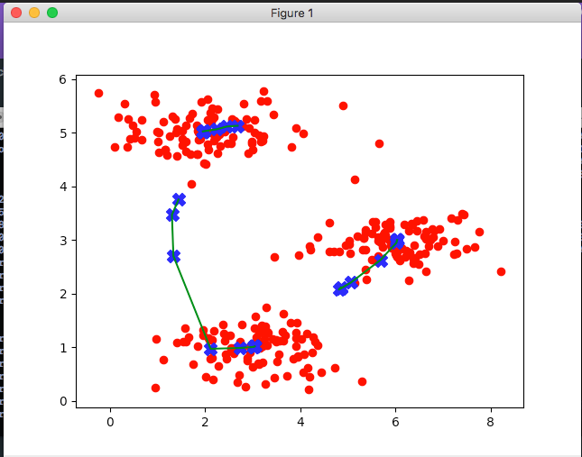

En e main de este programa se encuentran solamente la llamada a la funcion kMeansInitCentroids que recibe la matriz x que son los valores y el numero de clusters, es decir k.

Posteriormente se llama la funcion runkMeans donde se envia la matriz con los datos leidos x, los centroides iniciales, el numero de iteraciones que estara corriendo elprograma y un valor true o false dependiendo si se desea graficar los datos como mostrado anteriormente.

**Funciones**

Ademas de las funciones ya especificadas en el documento se creo una funcion llamada plot_clusters que fue basado de un ejemplo en internet en la cual se puede graficar todos los puntos y el camino que van tomando los centroides.